民用建筑设计防火规范
1.1 民用建筑的耐火等级、层数和建筑面积
1.1.1 民用建筑的耐火等级应分为一、二、三、四级。除本规范另有规定者外，不同耐火等级建筑物相应构件的燃烧性能和耐火极限不应低于表5.1.1的规定。
1.1.7 民用建筑的耐火等级、最多允许层数和防火分区最大允许建筑面积应符合表5.1.7的规定。
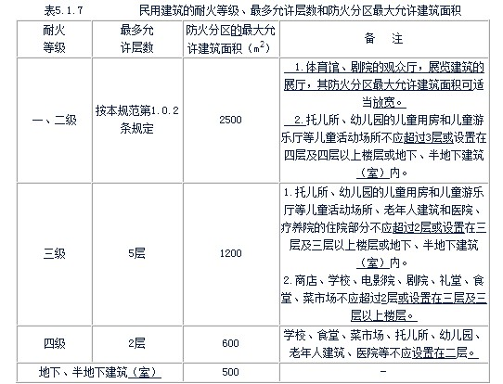

注： 1 建筑内设置自动灭火系统时，该防火分区的最大允许建筑面积可按本表的规定增加1.0倍。局部设置时，增加面积可按该局部面积的1.0倍计算。
2 当住宅建筑构件的耐火极限和燃烧性能符合现行国家标准《住宅建筑规范》GB50368的规定时，其最多允许层数执行该标准的规定。
1.1.14 歌舞厅、录像厅、夜总会、放映厅、卡拉OK厅（含具有卡拉OK功能的餐厅）、游艺厅（含电子游艺厅）、桑拿浴室（不包括洗浴部分）、网吧等歌舞娱乐放映游艺场所，宜设置在一、二级耐火等级建筑物内的首层、二层或三层的靠外墙部位，不宜布置在袋形走道的两侧或尽端
1.1.15 当歌舞厅、录像厅、夜总会、放映厅、卡拉OK厅（含具有卡拉OK功能的餐厅）、游艺厅（含电子游艺厅）、桑拿浴室（不包括洗浴部分）、网吧等歌舞娱乐放映游艺场所必须布置在袋形走道的两侧或尽端时，最远房间的疏散门至最近安全出口的距离不应大于9m。当必须布置在建筑物内首层、二层或三层外的其它楼层时，尚应符合下列规定：
1 不应布置在地下二层及二层以下。当布置在地下一层时，地下一层地面与室外出入口地坪的高差不应大于10.0m；
2 一个厅、室的建筑面积不应大于200m2，并应采用耐火极限不低于2.00h的不燃烧体隔墙和1.00h的不燃烧体楼板与其它部位隔开，厅、室的疏散门应设置乙级防火门；
3 应按本规范第9章设置防烟与排烟设施。
1.2 民用建筑的防火间距
1.2.1 民用建筑之间的防火间距不应小于表5.2.1的规定，与其它建筑物之间的防火间距应按本规范第3章和第4章的有关规定执行。
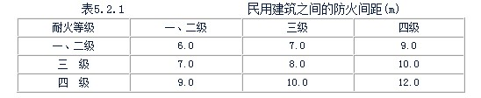
1.3 民用建筑的安全疏散
1.3.1 民用建筑的安全出口应分散布置。每个防火分区、一个防火分区的每个楼层，其相邻2个安全出口最近边缘之间的水平距离不应小于5.0m。
1.3.2 公共建筑内的每个防火分区、一个防火分区内的每个楼层，其安全出口的数量应经计算确定，且不应少于2个。当符合下列条件之一时，可设一个安全出口或疏散楼梯：
1 除托儿所、幼儿园外，建筑面积小于等于200m2且人数不超过50人的单层公共建筑；
2 除医院、疗养院、老年人建筑及托儿所、幼儿园的儿童用房和儿童游乐厅等儿童活动场所等外，符合表5.3.2规定的2、3层公共建筑。
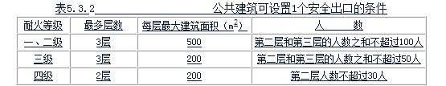

1.3.3 老年人建筑及托儿所、幼儿园的儿童用房和儿童游乐厅等儿童活动场所宜设置在独立的建筑内。当必须设置在其它民用建筑内时，宜设置独立的安全出口，并应符合本规范第5.1.7条的规定。
1.3.4 一、二级耐火等级的公共建筑，当设置不少于2部疏散楼梯且顶层局部升高部位的层数不超过2层、人数之和不超过50人、每层建筑面积小于等于200m2时，该局部高出部位可设置1部与下部主体建筑楼梯间直接连通的疏散楼梯，但至少应另外设置1个直通主体建筑上人平屋面的安全出口，该上人屋面应符合人员安全疏散要求。
1.3.5 下列公共建筑的室内疏散楼梯应采用封闭楼梯间（包括首层扩大封闭楼梯间）或室外疏散楼梯：
1 医院、疗养院的病房楼；
2 旅馆；
3 超过2层的商店等人员密集的公共建筑；
4 设置有歌舞娱乐放映游艺场所且建筑层数超过2层的建筑；
5 超过5层的其它公共建筑。
1.3.6 自动扶梯和电梯不应作为安全疏散设施。
1.3.7 公共建筑中的客、货电梯宜设置独立的电梯间，不宜直接设置在营业厅、展览厅、多功能厅等场所内。
1.3.8 公共建筑和通廊式非住宅类居住建筑中各房间疏散门的数量应经计算确定，且不应少于2个，该房间相邻2个疏散门最近边缘之间的水平距离不应小于5.0m。当符合下列条件之一时，可设置1个：
1 房间位于2个安全出口之间，且建筑面积小于等于120m2，疏散门的净宽度不小于0.9m；
2 除托儿所、幼儿园、老年人建筑外，房间位于走道尽端，且由房间内任一点到疏散门的直线距离小于等于15.0m、其疏散门的净宽度不小于1.4m；
3 歌舞娱乐放映游艺场所内建筑面积小于等于50m2的房间。
1.3.9 剧院、电影院和礼堂的观众厅，其疏散门的数量应经计算确定，且不应少于2个。每个疏散门的平均疏散人数不应超过250人；当容纳人数超过2000人时，其超过2000人的部分，每个疏散门的平均疏散人数不应超过400人。
1.3.10 体育馆的观众厅，其疏散门的数量应经计算确定，且不应少于2个，每个疏散门的平均疏散人数不宜超过400～700人。
1.3.11 居住建筑单元任一层建筑面积大于650m2，或任一住户的户门至安全出口的距离大于15m时，该建筑单元每层安全出口不应少于2个。当通廊式非住宅类居住建筑超过表5.3.11规定时，安全出口不应少于2个。居住建筑的楼梯间设置形式应符合下列规定：
1 通廊式居住建筑当建筑层数超过2层时，户门应采用乙级防火门；
2 其它形式的居住建筑当建筑层数超过6层或任一层建筑面积大于500m2时，应设置封闭楼梯间，当户门或通向疏散走道、楼梯间的门、窗为乙级防火门、窗时，可不设置封闭楼梯间。
居住建筑的楼梯间宜通至屋顶，通向平屋面的门或窗应向外开启。
当住宅中的电梯井与疏散楼梯相邻布置时，应设置封闭楼梯间，当户门采用乙级防火门时，可不设置封闭楼梯间。当电梯直通住宅楼层下部的汽车库时，应设置电梯候梯厅并采用防火分隔措施。
表5.3.11 通廊式非住宅类居住建筑可设置一个安全出口的条件
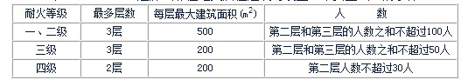
1.3.12 地下、半地下建筑（室）安全出口和房间疏散门的设置应符合下列规定：
1 每个防火分区的安全出口数量应经计算确定，且不应少于2个。当平面上有2个或2个以上防火分区相邻布置时，每个防火分区可利用防火墙上1个通向相邻分区的防火门作为第二安全出口，但必须有1个直通室外的安全出口；
2 使用人数不超过30人且建筑面积小于等于500m2的地下、半地下建筑（室），其直通室外的金属竖向梯可作为第二安全出口；
3 房间建筑面积小于等于50m2，且经常停留人数不超过15人时，可设置1个疏散门；
4 歌舞娱乐放映游艺场所的安全出口不应少于2个，其中每个厅室或房间的疏散门不应少于2个。当其建筑面积小于等于50m2且经常停留人数不超过15人时，可设置1个疏散门；
5 地下商店和设置歌舞娱乐放映游艺场所的地下建筑（室），当地下层数为3层及3层以上或地下室内地面与室外出入口地坪高差大于10m时，应设置防烟楼梯间；其它地下商店和设置歌舞娱乐放映游艺场所的地下建筑，应设置封闭楼梯间；
6 地下、半地下建筑的疏散楼梯间应符合本规范第7.4.4条的规定。
1.3.13 民用建筑的安全疏散距离应符合下列规定：
1 直接通向疏散走道的房间疏散门至最近安全出口的距离应符合表5.3.13的规定；
2 直接通向疏散走道的房间疏散门至最近非封闭楼梯间的距离，当房间位于两个楼梯间之间时，应按表5.3.13的规定减少5.0m；当房间位于袋形走道两侧或尽端时，应按表5.3.13的规定减少2.0m；
3 楼梯间的首层应设置直通室外的安全出口或在首层采用扩大封闭楼梯间。当层数不超过4层时，可将直通室外的安全出口设置在离楼梯间小于等于15.0m处；
4 房间内任一点到该房间直接通向疏散走道的疏散门的距离，不应大于表5.3.13中规定的袋形走道两侧或尽端的疏散门至安全出口的最大距离。
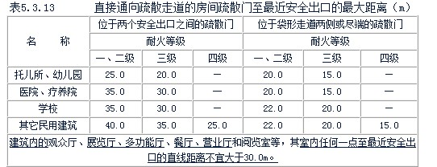
注：1 敞开式外廊建筑的房间疏散门至安全出口的最大距离可按本表增加5.0m；
2 建筑物内全部设置自动喷水灭火系统时，其安全疏散距离可按本表规定增加25%；
3 房间内任一点到该房间直接通向疏散走道的疏散门的距离计算：住宅应为最远房间内任一点到户门的距离，跃层式住宅内的户内楼梯的距离可按其梯段总长度的水平投影尺寸计算。
1.3.14 除本规范另有规定者外，建筑中的疏散走道、安全出口、疏散楼梯以及房间疏散门的各自总宽度应经计算确定。
安全出口、房间疏散门的净宽度不应小于0.9m，疏散走道和疏散楼梯的净宽度不应小于1.1m；不超过6层的单元式住宅，当疏散楼梯的一边设置栏杆时，最小净宽度不宜小于1.0m。
1.3.15 人员密集的公共场所、观众厅的疏散门不应设置门槛，其净宽度不应小于1.4m，且紧靠门口内外各1.4m范围内不应设置踏步。
剧院、电影院、礼堂的疏散门应符合本规范第7.4.12条的规定。
人员密集的公共场所的室外疏散小巷的净宽度不应小于3.0m，并应直接通向宽敞地带。
1.3.16 剧院、电影院、礼堂、体育馆等人员密集场所的疏散走道、疏散楼梯、疏散门、安全出口的各自总宽度，应根据其通过人数和疏散净宽度指标计算确定，并应符合下列规定：
1 观众厅内疏散走道的净宽度应按每100人不小于0.6m的净宽度计算，且不应小于1.0m；边走道的净宽度不宜小于0.8m。
在布置疏散走道时，横走道之间的座位排数不宜超过20排；纵走道之间的座位数：剧院、电影院、礼堂等，每排不宜超过22个；体育馆，每排不宜超过26个；前后排座椅的排距不小于0.9m时，可增加1.0倍，但不得超过50个；仅一侧有纵走道时，座位数应减少一半；
2 剧院、电影院、礼堂等场所供观众疏散的所有内门、外门、楼梯和走道的各自总宽度，应按表5.3.16-1的规定计算确定；
3 体育馆供观众疏散的所有内门、外门、楼梯和走道的各自总宽度，应按表5.3.16-2的规定计算确定；
4 有等场需要的入场门不应作为观众厅的疏散门。
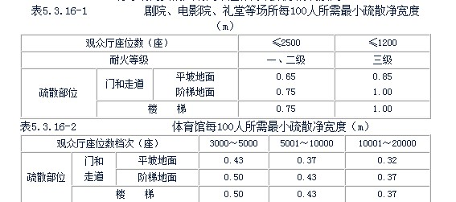

注：表5.3.16-2中较大座位数档次按规定计算的疏散总宽度，不应小于相邻较小座位数档次按其最多座位数计算的疏散总宽度。
1.3.17 学校、商店、办公楼、候车（船）室、民航候机厅、展览厅、歌舞娱乐放映游艺场所等民用建筑中的疏散走道、安全出口、疏散楼梯以及房间疏散门的各自总宽度，应按下列规定经计算确定：
1 每层疏散走道、安全出口、疏散楼梯以及房间疏散门的每100人净宽度不应小于表5.3.17-1的规定；当每层人数不等时，疏散楼梯的总宽度可分层计算，地上建筑中下层楼梯的总宽度应按其上层人数最多一层的人数计算；地下建筑中上层楼梯的总宽度应按其下层人数最多一层的人数计算；
2 当人员密集的厅、室以及歌舞娱乐放映游艺场所设置在地下或半地下时，其疏散走道、安全出口、疏散楼梯以及房间疏散门的各自总宽度，应按其通过人数每100人不小于1.0m计算确定；
3 首层外门的总宽度应按该层或该层以上人数最多的一层人数计算确定，不供楼上人员疏散的外门，可按本层人数计算确定；
4 录像厅、放映厅的疏散人数应按该场所的建筑面积1.0人/m2计算确定；其它歌舞娱乐放映游艺场所的疏散人数应按该场所的建筑面积0.5人/m2计算确定；
5 商店的疏散人数应按每层营业厅建筑面积乘以面积折算值和疏散人数换算系数计算。地上商店的面积折算值宜为50%～70%，地下商店的面积折算值不应小于70%。疏散人数的换算系数可按表5.3.17-2确定；
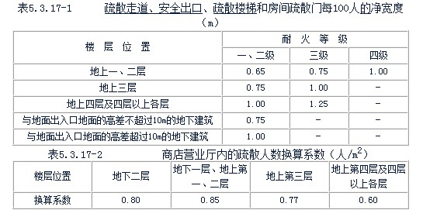
1.3.18 人员密集的公共建筑不宜在窗口、阳台等部位设置金属栅栏，当必须设置时，应有从内部易于开启的装置。窗口、阳台等部位宜设置辅助疏散逃生设施。

